高雄市天主教道明高級中學(國中部) 100學年度第2學期二年級：
藝術與人文領域 教學活動設計
設計人：廖妙真 教學節數：共4節
教學  起訖日期 |  | 第十二週 |  |  | 單元名稱 | 第三單元 第一課音樂變奏曲
能力指標 |  | 2-4-6 辨識及描述各種藝術品內容、形式與媒體的特性。 |  |  |  |  | 重大議題 | 家政教育
 |  |  |  |  |  |  | 教 學 準 備
 |  |  |  |  |  |  | 1.準備教學ＣＤ、鋼琴、音響等相關硬體設備。
月 | 日 |  | 節 | 教 學 重 點
 |  |  | １ | 習唱主題與變奏曲《歡樂年華》及認識作者生平。
 |  |  | ２ | 藉由直笛吹奏《小星星變奏曲》，認識與體會變奏的方式。
 |  |  | ３ | 欣賞舒曼的《阿貝格變奏曲》。
 |  |  | ４ | 變奏曲的創作學習。
學 習 目 標
1.能認識變奏常用手法。
2.能演唱歌曲《歡樂年華》。
3.能吹奏直笛練習曲《小星星變奏曲》。
4.能欣賞舒曼的《阿貝格變奏曲》。
5.能完成變奏曲的創作練習。

教 學 指 導 要 點 | 教學時間 | 教學資源 | 評量  重點
學習活動一  ● 變奏的方法  一、準備活動  ◎教師  1.確認本課學習內容的分段能力指標。  2.熟悉課本教材內容、補充資料、準備教具等。  3.研究教材，確定教學方法。  4.與同領域教師進行教學前討論與研擬教學計畫。  5.研擬學習單。  二、導入活動  播放《歡樂年華》，並以本課的引文來引導學生的學習動機。  三、展開活動  ㈠教師介紹變奏常用的方法，配合課本譜例，引導學生進入變奏手法的世界。  ㈡請學生將蒐集的作曲家生平資料作報告與分享。  四、綜合活動  ㈠表現：請學生分組或個別說出變奏的意義與方法。  ㈡互評  1.分組或個別說出變奏的意義與方法，共同評選出最優秀的小組或同學，並記錄於學習檔案中。  2.請評選出蒐集作曲家資料最優秀的同學，並記錄於學習檔案中。  ● 習唱《歡樂年華》  一、準備活動  ㈠教師  1.確認本課學習內容的分段能力指標。  2.熟悉課本教材內容、補充資料及準備教具等。  3.研究教材，確定教學方法。  4.與同領域教師進行教學前討論與研擬教學計畫。  ㈡學生  蒐集陳彼得的基本資料與有聲資料。  二、導入活動  播放《歡樂年華》，並以本課的引文來引導學生的學習動機。  三、展開活動  ㈠請學生分享網路蒐集的資料。  ㈡教師補充介紹陳彼得的生平、作品與創作音樂風格。  (三)播放《歡樂年華》教學CD後，先習唱曲譜，再習唱歌詞。  (四)複習弱起拍的意義與小節拍數的算法。  (五)術語與符號力求正確。  (六)引導學生思考歡樂年華的年齡層是屬於青少年、青年、中年及老年所有。  (七)引導學生思考歡樂的條件是外在物質條件的擁有或內在心靈世界的和諧與平衡。  四、綜合活動  ㈠表現：請學生分組或個別演唱《歡樂年華》的曲譜。  ㈡互評：分組或個別表現《歡樂年華》，共同評選出最優秀的小組或學生，並記錄於學習檔案中。  ●歌曲《歡樂年華》變奏的比較  一、準備活動  ◎教師  1.確認本課學習內容的分段能力指標。  2.熟悉課本教材內容、補充資料、準備教具等。  3.研究教材，確定教學方法。  二、導入活動  播放《歡樂年華》，並以本課引文來引導學生的學習動機。  三、展開活動  ㈠教師複習變奏的意義與手法。  ㈡教師引導學生注意課本上色塊譜例的部分與原曲譜的差異。  (三)教師以鋼琴(或數位鋼琴)彈奏色塊譜例與原曲譜，引導學生明確感受兩者的異同。  (四)教師說明色塊譜例使用的變奏手法，引導學生從實際譜例去感受與體會變奏的效果，加深對變奏的了解。  四、綜合活動  ㈠表現：請學生分組或個別演唱《歡樂年華》的曲譜。  ㈡互評：分組或個別表現《歡樂年華》，共同評選出最優秀的小組或同學，並記錄於學習檔案中。  ●中音直笛練習  一、準備活動  ㈠教師  詳細閱讀有關莫札特的資料。  ㈡學生  自備中音直笛。  二、導入活動  ㈠吹奏直笛前提醒學生先暖笛。  ㈡直笛基本練習—持笛基本姿勢的確認、呼吸運氣及指法練習。  (三)複習中音直笛c2、d2、e2、f2、f2、g2、a2、b2、c3的指法與吹奏。  (四)e2、a2、d2的新指法必須反覆練習。  三、展開活動  ㈠播放莫札特作品KV265《小星星變奏曲》的主題音樂，以加深學生對主題的印象。  ㈡以鋼琴或數位鋼琴彈奏課本譜例，或播放教學CD以加強印象。  (三)各段變奏應先預習指法，待熟練後再進行吹奏。  四、綜合活動  ● 學生互評：針對分組或個別表現，共同評選出  最優秀的小組或學生，並記錄於學習檔案中。  學習活動二  ● 阿貝格主題與變奏曲  一、準備活動  ㈠教師  1.確認本課學習內容的分段能力指標。  2.熟悉課本內容、補充資料、準備教具等。  3.研究教材，確定教學方法，與同領域教師進行教學前討論與研擬教學計畫。  4.研擬學習單。  ㈡學生  蒐尋作曲家舒曼的基本資料。  二、導入活動  以本課引文的鋪陳，引起學生認識「變奏曲」的動機，藉由上網蒐尋作曲家的基本資料，並從中體驗音樂的樂趣。  三、展開活動  (一)教師以鋼琴彈奏各變奏譜例，或播放教學CD，讓學生對各段音樂有清楚的印象。  (二)《阿貝格變奏曲》的主題使用單一動機(1m-8m)，在三次模進後，完成前樂句，後樂句做肯定的回應(9m-17m)。  (三)第一變奏：F大調，三四拍子，變奏手法是以改變節奏成八分音符，並採用主題片段的音型來發展。以充滿精力的半音進行，像漩渦般燦爛的上升。  (四)第二變奏：左右手在三度音程的曲調與交錯的節奏中，追逐般的奔馳，左手要「說話般」的彈奏。  (五)第三變奏：變奏手法是以改變節奏，並採用主題片段的音型來發展，節奏再加以細分成十六分音符，但保留原來的和聲。速度變慢後接「如歌」的段落，改變了節拍(九八拍)與調性(降A大調)，產生優美的憧憬之歌。  (六)幻想曲風的終曲：F大調，甚快板，六八拍子。以半音的音形流暢的啟動，在自由與幻想式的開展後回到原調與速度，阿貝格音型以幻想式的模樣出現。  四、綜合活動  完成指定的學習評量，並將學習表現記錄於學習檔案中。  (第一、二節課結束) | 90’ | 教學ＣＤ  相關課程之 有聲資料  學習單  教學ＣＤ  相關課程之 有聲資料  中音直笛指 法表掛圖  教學ＣＤ | 表現評量  態度評量  學生互評  表現評量  態度評量  學生互評  表現評量  態度評量  學生互評
學習活動三  ● 創作練習  一、準備活動  ◎教師  1.複習動機的常用手法。  2.複習音樂結構中的對稱與變化。  二、導入活動  (一)教師提醒學生動機的常用手法。  (二)教師提醒學生音樂結構中的對稱與變化。  (三)教師提醒學生曲調輪廓變奏常用的方式。  (四)教師提醒學生可使用自己熟悉的樂器來作變奏，以方便表現。  (五)帶領學生進入音樂的創作世界，並體會音樂的創作美。  三、「創作練習」活動之參考  1 試試看改變主題譜例的節奏  (二)試試看把C大調改成 c 小調：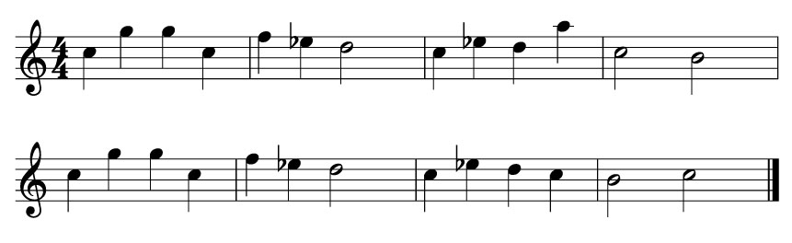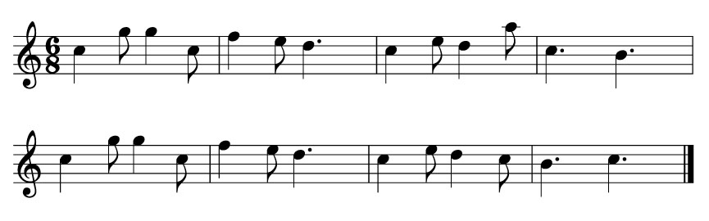  (三)試試看把主題譜例的旋律作變化：  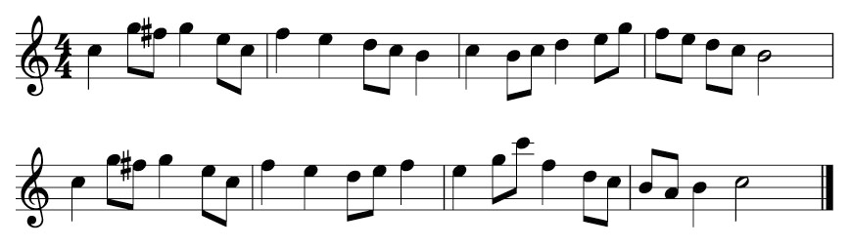  四、綜合活動  (一)學生完成指定的創作練習，用自己熟悉的樂器發表，教師將學習表現記錄於學習檔案中。  (二)教師可請學生就其他同學的創作加以評論，並記錄其優點於學習檔案中。  (三)教師將本單元之活動作歸納與整理，評選出優秀的小組或學生，並記錄於學習檔案中。  (第三、四節課結束) | 45’ | 教學ＣＤ  學習單 | 態度評量  欣賞評量  學習檔案 評量

